RIO DE JANEIRO, 21 DE JUNHO DE 2021.

ALUNO (A):____________________________________________________
TURMA: MATERNAL 2
----------------------------------------------------------------------------------------------------------------
21 DE JUNHO – INÍCIO DO INVERNO
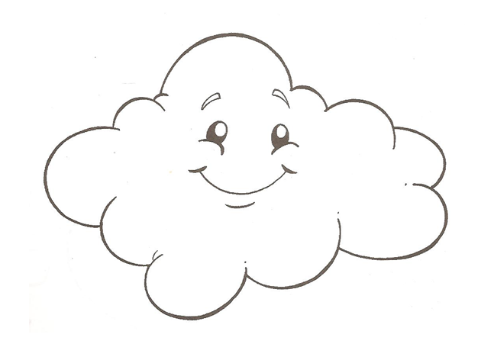
O INVERNO CHEGOU! A ESTAÇÃO MAIS FRIA DO ANO. FAÇA GOTINHAS DE CHUVA COM PINTURA A DEDO.

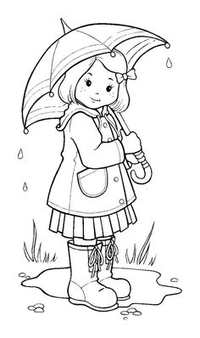

RIO DE JANEIRO, 22 DE JUNHO DE 2021.

ALUNO (A):___________________________________________________
TURMA: MATERNAL 2
COR AZUL
VAMOS CANTAR: A GALINHA PINTADINHA E GALO CARIJÓ, A GALINHA..
AGORA RASGUE PEDACINHOS DE PAPEL AZUL E COLE NA GALINHA PINTADINHA.

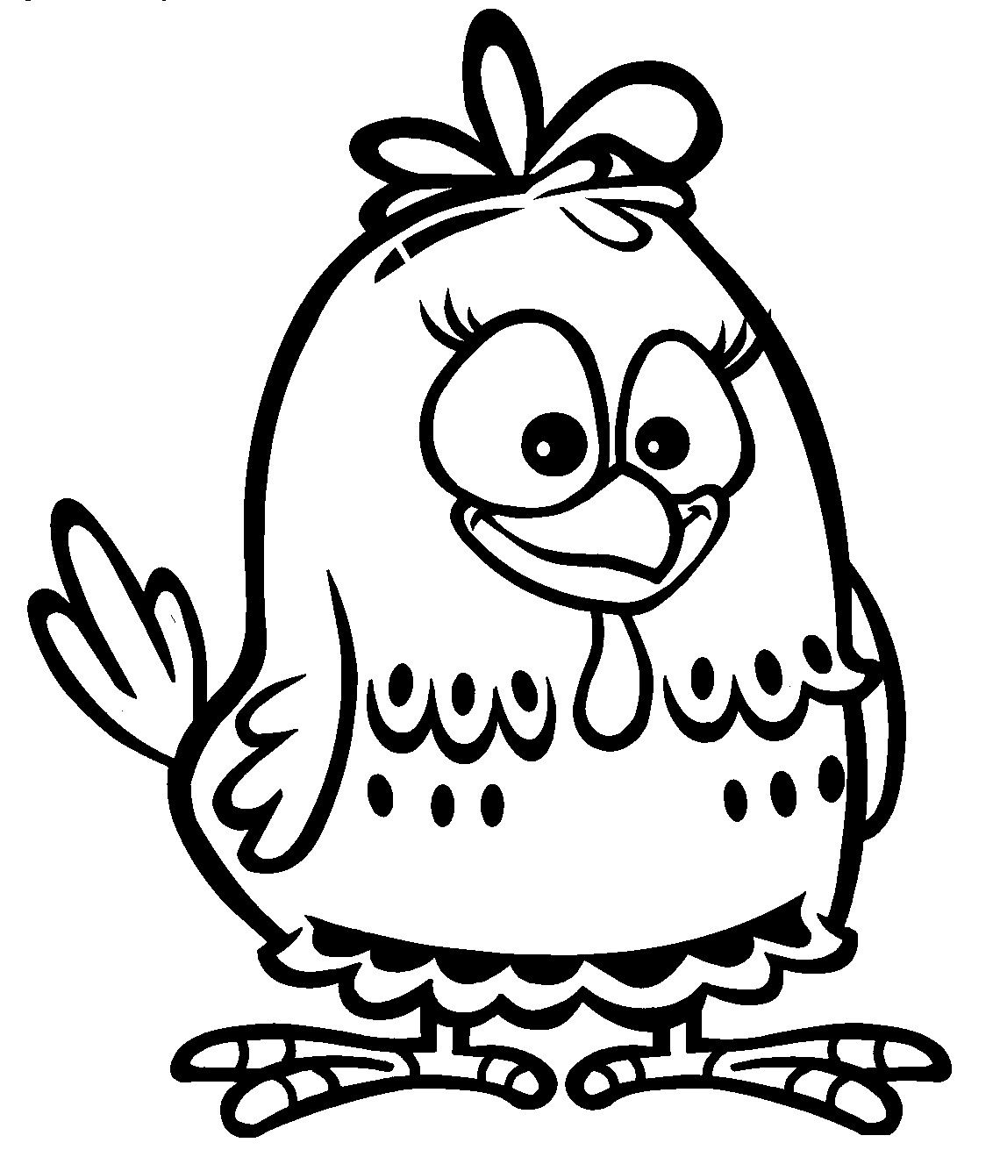

RIO DE JANEIRO, 24 DE JUNHO DE 2021.

ALUNO (A): __________________________________________________________

TURMA: MATERNAL 2
----------------------------------------------------------------------------------------------------------------
CONCEITOS: CURTO / COMPRIDO
TURMINHA, PINTE DE AZUL O LÁPIS COMPRIDO E DEPOIS RISQUE O LÁPIS CURTO.

